REPORT #2

|  |
| --- |
| **제 출 일** : 2019년 04월 13일 |
| **과 목 명** : 프로그래밍어론 |
| **담당교수 : 김차성 교수님** |
| **학 과** : 컴퓨터전자시스템공학부 |
| **학 번** : 201703091 |
| **성 명 : 전기범** |

**HANKUK UNIVERSITY OF FOREIGN STUDIES**



**1 . PhoneBookInList**

* 1. **문제 정의**

주어진 PhoneBookInList를 사용하여 update 함수를 remove와 insert를 사용하지 않고 내용을 직접 수정하는 방식으로 변경, IPhoneBook interface에 새로운 find 추가. 그 후 자신 만의 고유 이름 3명을 추가하고 고유 이름과 기존 이름을 사용하여 insert, remove, update, find 를 테스트 해보아라

**1.2 문제 해결 방법**

Update함수에서 findLoc 함수를 호출하여 누구의 번호를 수정하는지를 찾아

**phoneBookList[idx].phoneNumber**에 바뀔 번호를 넣도록 하였습니다.

IPhonebook interface에 String find(int number)의 함수를 선언하여 Overloading을 한 뒤 IPhoneBookPhoneBookList.groovy에 해당 함수를 Overriding 하였습니다.

이 함수는 번호를 입력하면 이름을 찾아주는 함수로 반복문을 이용하였습니다. phonebookList.size()만큼 반복문을 돌며 phonebookList.phoneNumber에 찾는 번호와 같은 번호가 있다면 phonebookList.phoneName을 return하여 찾는 번호가 누구의 것인지 출력하도록 하였습니다. 만약 없다면 에러를 출력합니다.

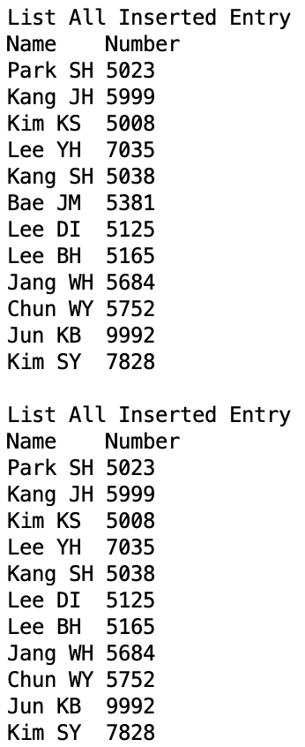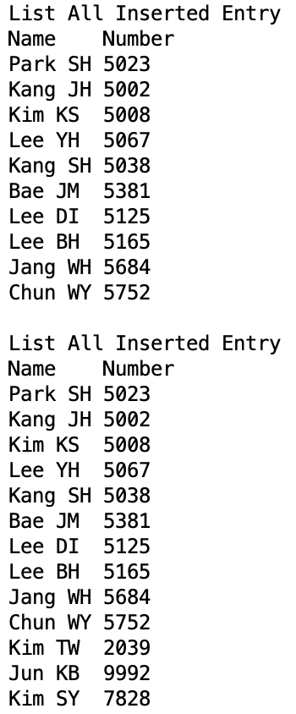**1.3.1 결과 화면**

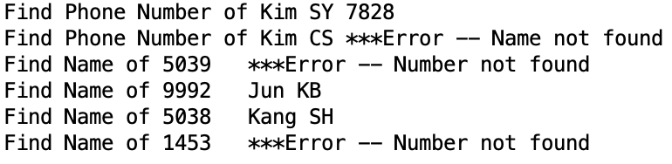

**1.3.2 소감 및 고찰**

이번 과제는 지난번과 비슷한 과제였습니다. 해결방안은 위에 있으며 이번 과제를 하며 그루비는 사실상 자바와 문법이 거의 유사하며 자바로 대체가 가능하여 그루비 순수의 문법보다는 자바를 더 많이 쓴다는 것을 알게 되었습니다.